|  |  |  |
| --- | --- | --- |
| **ÔN THI TỐT NGHIỆP THPT**  **VNTEACH.COM** | **PHÁT TRIỂN ĐỀ THAM KHẢO BGD THI TN THPT NĂM HỌC 2022 - 2023**  **Môn: TOÁN** | |
| **ĐỀ SỐ 12** | *Thời gian: 90 phút (Không kể thời gian phát đề)* | |
| **Họ và tên thí sinh:.............................................................................. SBD:.....................** | | **Mã đề thi**  **012** |

**Câu 1.** Trong không gian $Oxyz$, cho đường thẳng $d:\frac{x-2}{3}=\frac{y+1}{-1}=\frac{z+3}{2}$. Điểm nào sau đây **không** thuộc đường thẳng $d$?

**A. $M\left(-2; 1; 3\right)$**   **B. $P\left(5; -2; -1\right)$**  . **C. $Q\left(-1; 0; -5\right)$**  . **D. $N\left(2; -1; -3\right)$**  .

**Câu 2.** Cho hàm số có bảng biến thiên như hình vẽ.

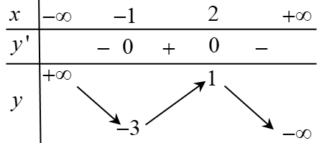

Hàm số đã cho đạt cực tiểu tại

**A. $x=-3$** . **B. $x=1$** . **C. $x=-1$** . **D. $x=2$** .

**Câu 3.** Cho các số thực $a, b$ ($a<b$). Nếu hàm số $y=f\left(x\right)$ có đạo hàm là hàm số liên tục trên $R$ thì

**A. $\int_{a}^{b}{f'\left(x\right)d}x=f\left(b\right)-f\left(a\right)$**  . **B. $\int_{a}^{b}{f'\left(x\right)d}x=f\left(a\right)-f\left(b\right)$**  .

**C. $\int_{a}^{b}{f\left(x\right)d}x=f'\left(a\right)-f'\left(b\right)$**  . **D. $\int_{a}^{b}{f\left(x\right)d}x=f'\left(b\right)-f'\left(a\right)$**  .

**Câu 4.** Cho hình chóp $S.ABC$ đáy là tam giác vuông tại $B$, cạnh bên $SA⊥(ABC)$. Biết $SA=3a,AB=2a,BC=a$. Tính thể tích $V$ của khối chóp $S.ABC$ là

**A. $V=4a^{3}$**  . **B. $V=2a^{3}$**  . **C. $V=3a^{3}$**  . **D. $V=a^{3}$**  .

**Câu 5.** Khẳng định nào sau đây là đúng? 

**A. $\int{2^{-x}dx}=-\frac{2^{-x}}{ln2}+C$**  . **B. $\int{2^{-x}dx}=-2^{-x}ln2+C$**  .

**C. $\int{2^{-x}dx}=\frac{2^{-x}}{ln2}+C$**  . **D. $\int{2^{-x}dx}=2^{-x}ln2+C$**  .

**Câu 6.** Thể tích của khối lập phương cạnh $a$ bằng

**A. $\frac{1}{3}a^{2}$**  . **B. $a^{2}$**  . **C. $\frac{1}{3}a^{3}$**  . **D. $a^{3}$**  .

**Câu 7.** Tích phân $\int_{1}^{2}{{\left(x+3\right)}^{2}dx}$ bằng

**A. $4$**  . **B. $\frac{61}{9}$**  . **C. $61$**  . **D. $\frac{61}{3}$**  .

**Câu 8.** Cho hai số phức $z_{1}=2+i$ và $z_{2}=1+3i$. Phần thực của số phức $z_{1}+z_{2}$ bằng

**A. $4$**  . **B. $-2$**  . **C. $1$** . **D. $3$**  .

**Câu 9.** Cho cấp số nhân $\left(u_{n}\right)$ biết $u_{1}=-2$ công bội $q=\frac{1}{2}.$ Khi đó $u_{5}$ bằng

**A. $-\frac{1}{8}.$ B. $\frac{1}{32}.$ C. $-\frac{1}{32}.$ D. $\frac{1}{8}.$**

**Câu 10.** Trong không gian $Oxyz$, cho mặt cầu $\left(S\right):{\left(x+1\right)}^{2}+{\left(y-2\right)}^{2}+{\left(z+3\right)}^{2}=1$. Mặt cầu $\left(S\right)$ có tâm $I$ là

**A. $I\left(1 ; 2 ; -3\right)$**  . **B. $I\left(-1 ; 2 ; -3\right)$**  . **C. $I\left(-1 ; 2 ; 3\right)$**  . **D. $I\left(1 ; -2 ; 3\right)$**  .

**Câu 11.**  Trong không gian $Oxyz,$ cho mặt phẳng $(P)$ có phương trình: $2x-3y+z+4=0.$ Véc tơ nào dưới đây là một véc tơ pháp tuyến của mặt phẳng $(P)$

**A. $\left(2;-3;1\right)$**  . **B. $\left(2;-3;4\right)$**  .

**C. $\left(2;-3;0\right)$**  . **D. $\left(-2;3;4\right)$**  .

**Câu 12.** Có bao nhiêu cách chọn hai học sinh từ một nhóm gồm $34$ học sinh?

**A. $A_{34}^{2}$**  . **B. $34^{2}$**  . **C. $C_{34}^{2}$**  . **D. $2^{34}$**  .

**Câu 13.** Một hình nón có đường cao $h=4 cm$, bán kính đáy $r=5 cm$. Tính diện tích xung quanh của hình nón đó.

**A. $20π$**  . **B. $5π\sqrt{41}$**  . **C. $15π$**  . **D. $4π\sqrt{41}$**  .

**Câu 14.** Cho hàm số bậc ba $y=ax^{3}+bx^{2}+cx+d$ có đồ thị là đường cong trong hình bên. Hàm số đã cho đạt cực đại tại điểm nào dưới đây?

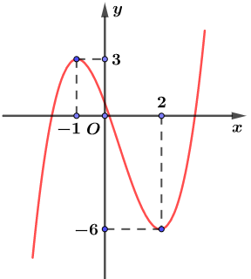

**A. $x=3$**  . **B. $x=-6$**  . **C. $x=-1$**  . **D. $x=2$**  .

**Câu 15.** Đồ thị của hàm số nào sau đây có tiệm cận ngang?

**A. $y=\frac{x^{2}+1}{1-x^{2}}$**  . **B. $y=\frac{x^{2}+2x}{x+2}$**  . **C. $y=\frac{x^{2}-6x+9}{x-3}$**  . **D. $y=\frac{2x^{2}+1}{x}$**  .

**Câu 16.** Điểm $M$ nào dưới đây là điểm biểu diễn của số phức $z=2-3i$ trên mặt phẳng phức

**A. $M\left(-3;2\right)$**  . **B. $M\left(0;-3\right)$**  . **C. $M\left(2;3\right)$**  . **D. $M\left(2;-3\right)$**  .

**Câu 17.** Cho mặt cầu $\left(S\right)$ có đường kính $10cm$ và mặt phẳng $\left(P\right)$ cách tâm mặt cầu một khoảng $4cm$ Khẳng định nào sau đây sai?

**A. $\left(P\right)$**  cắt $\left(S\right)$. **B. $\left(P\right)$**  tiếp xúc với $\left(S\right)$.

**C. $\left(P\right)$**  cắt $\left(S\right)$ theo một đường tròn bán kính $3cm$. **D. $\left(P\right)$**  và $\left(S\right)$ có vô số điểm chung.

**Câu 18.** Phần ảo của số phức $z=\left(3+2i\right)\left(1-i\right)-\frac{4+i}{i+1}$ là

**A. $\frac{5}{2}$**  . **B. $\frac{1}{2}i$**  . **C. $3$**  . **D. $\frac{1}{2}$**  .

**Câu 19.** Đồ thị của hàm số nào dưới đây có dạng đường cong như hình bên dưới?

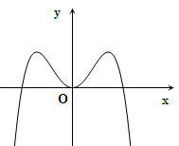

**A. $y=-x^{4}+2x^{2}-1$** . **B. $y=x^{4}-2x^{2}$** . **C. $y=x^{4}+2x^{2}$** . **D. $y=-x^{4}+2x^{2}$** .

**Câu 20.** Tập nghiệm của bất phương trình $log_{2}(1-2x)≥log_{2}3$ là

**A. $\left(\frac{1}{2};1\right]$**  . **B. $(-∞;-1)$**  . **C. $(-∞;-1]$**  . **D. $\left[-1;\frac{1}{2}\right)$**  .

**Câu 21.** Đạo hàm của hàm số $y=log_{3}\left(4x+1\right)$ là

**A. $y'=\frac{4}{\left(4x+1\right)ln3}.$**   **B. $y'=\frac{ln3}{4x+1}.$**   **C. $y'=\frac{4ln3}{4x+1}.$**   **D. $y'=\frac{1}{\left(4x+1\right)ln3}.$**

**Câu 22.** Tìm tập nghiệm S của bất phương trình $5^{x+1}-\frac{1}{5}>0$.

**A. $S=\left(1 ; +∞\right)$**  . **B. $S=\left(-2 ; +∞\right)$**  . **C. $S=\left(-1 ; +∞\right)$**  . **D. $S=\left(-∞ ; -2\right)$**  .

**Câu 23.** Cho hàm số $y=f\left(x\right)$ liên tục trên $R$ và có bảng biến thiên như hình dưới đây.

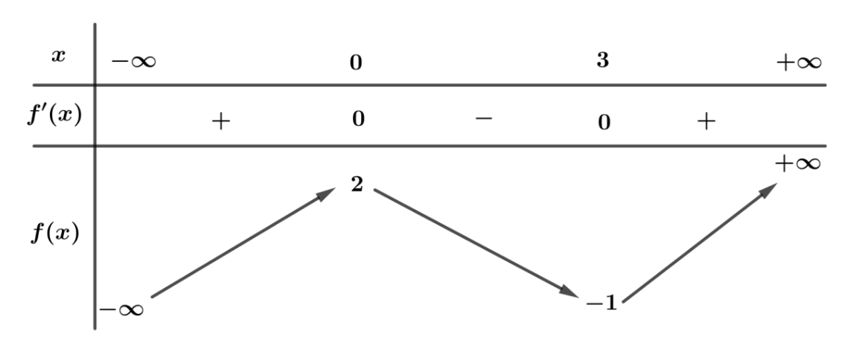

Hỏi phương trình $2+3f\left(x\right)=0$ có bao nhiêu nghiệm thực phân biệt?

**A.**  1. **B.**  2. **C.**  3. **D.** 0.

**Câu 24.** Cho hàm số $y=f\left(x\right)$ xác định trên $R$ và có bảng biến thiên:

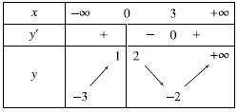

Hàm số $y=f\left(x\right)$ nghịch biến trên khoảng nào dưới đây?

**A. $\left(-2;2\right)$**  . **B. $\left(0;3\right)$**  . **C. $\left(-3;1\right)$**  . **D. $\left(3;+∞\right)$**  .

**Câu 25.** Trong không gian $Oxyz$, cho mặt phẳng $(P)$ có phương trình $x-2y+2z-5=0$. Xét mặt phẳng $(Q):x+(2m-1)z+7=0$, với $m$ là tham số thực. Tìm tất cả giá trị của $m$ để $(P)$ tạo với $(Q)$ góc $\frac{π}{4}$.

**A. $\left[\begin{matrix}m=2 \\ m=4\end{matrix}\right.$**  . **B. $\left[\begin{matrix}m=4 \\ m=\sqrt{2}\end{matrix}\right.$**  . **C. $\left[\begin{matrix}m=1 \\ m=4\end{matrix}\right.$**  . **D. $\left[\begin{matrix}m=2 \\ m=-2\sqrt{2}\end{matrix}\right.$**  .

**Câu 26.** Cho hàm số $y=f\left(x\right)$ có bảng biến thiên như sau:

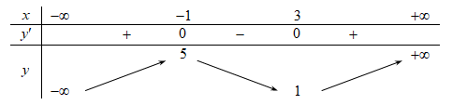

Số nghiệm của phương trình $\left|f\left(x\right)\right|-2=0$ là

**A. $1$** . **B. $3$** . **C. $4$** . **D. $2$**  .

**Câu 27.** Diện tích hình phẳng được giới hạn bởi các đồ thị hàm số $y=2x-x^{2}$ và $x+y=2$ là

**A. $\frac{1}{6}\left(®vdt\right)$**  . **B. $\frac{6}{5}\left(®vdt\right)$**  . **C. $\frac{1}{2}\left(®vdt\right)$**  . **D. $\frac{5}{2}\left(®vdt\right)$**  .

**Câu 28.** Cho hình chóp $S.ABCD$ có đáy $ABCD$ là hình vuông, $SA$ vuông góc với mặt đáy (tham khảo hình vẽ bên). Góc giữa hai mặt phẳng $\left(SCD\right)$ và $\left(ABCD\right)$ bằng



**A.** Góc $\hat{ASD}$. **B.** Góc $\hat{SDA}$. **C.** Góc $\hat{SCA}$. **D.** Góc $\hat{SCB}$.

**Câu 29.** Cho hàm số $y=\sqrt{x\sqrt{x\sqrt{x}}}$ xác định trên $\left(0;+∞\right)$. Biết $y'=mx^{n}$. Giá trị $m+n$ là

**A. $\frac{9}{8}$**  . **B. $\frac{3}{4}$**  . **C. $\frac{9}{4}$**  . **D. $\frac{5}{8}$**  .

**Câu 30.** Cho số thực $a$ thỏa mãn $0<a≠1$. Mệnh đề nào sau đây là **sai**?

**A. $log_{a}b.log_{b}c.log_{c}a=1$**  , với $0<b$, $c≠1$. **B. $log_{a}x^{2}=2log_{a}\left|x\right|$**  , $∀x∈R$.

**C. $log_{a}\left(x.y\right)=log_{a}x+log_{a}y$**  , $∀x>0$, $y>0$. **D. $log_{a}\left(\frac{x}{y}\right)=log_{a}x-log_{a}y$**  , $∀x>0$, $y>0$.

**Câu 31.** Cho hàm số $f\left(x\right)=4x^{3}-3$. Khẳng định nào dưới đây đúng?

**A. $\int{f\left(x\right)dx=4x^{3}-3x+C}$**  . **B. $\int{f\left(x\right)dx=12x^{2}+C}$**  .

**C. $\int{f\left(x\right)dx=x^{4}-3x+C}$**  . **D. $\int{f\left(x\right)dx=x^{4}+C}$**  .

**Câu 32.**  Cho hàm số $y=f\left(x\right)$ xác định trên $R$ và có đồ thị hàm số $y=f'\left(x\right)$ là đường cong trong

hình bên.

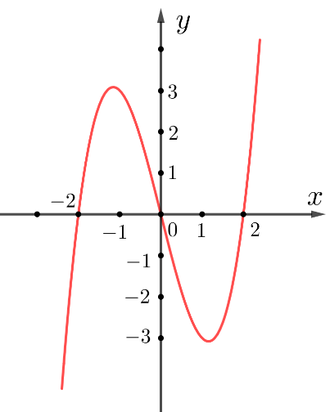

Mệnh đề nào dưới đây đúng?

**A.** Hàm số $y=f\left(x\right)$ nghịch biến trên khoảng $\left(-1;1\right)$.

**B.** Hàm số $y=f\left(x\right)$ đồng biến trên khoảng $\left(-2;1\right)$.

**C.** Hàm số $y=f\left(x\right)$ đồng biến trên khoảng $\left(1;2\right)$.

**D.** Hàm số $y=f\left(x\right)$ nghịch biến trên khoảng $\left(0;2\right)$.

**Câu 33.** Cho số phức thỏa $\left|z\right|=3$. Biết rằng tập hợp số phức $w=\overline{z}+i$ là một đường tròn. Tìm tâm của đường tròn đó.

**A. $I\left(0;1\right)$**  . **B. $I\left(0;-1\right)$**  . **C. $I\left(-1;0\right)$**  . **D. $I\left(1;0\right)$**  .

**Câu 34.** Trong không gian $Oxyz$, viết phương trình đường thẳng $Δ$ đi qua hai điểm $A\left(1;4;4\right)$ và $B\left(-1;0;2\right)$.

**A. $\frac{x+1}{2}=\frac{y}{4}=\frac{z+2}{-2}$**  . **B. $\frac{x}{1}=\frac{y-2}{2}=\frac{z-3}{1}$**  .

**C. $\frac{x+1}{-2}=\frac{y}{-4}=\frac{z+2}{-2}$**  . **D. $\frac{x-1}{2}=\frac{y-4}{2}=\frac{z-4}{2}$**  .

**Câu 35.** Cho hình chóp tứ giác đều $S.ABCD$ có cạnh đáy bằng $a$, góc giữa mặt bên và mặt đáy bằng $60°$. Gọi $O$ là giao điểm của $AC$ và $BD$. Tính khoảng cách từ $O$ đến mặt phẳng $\left(SAB\right)$.

**A. $\frac{a\sqrt{3}}{4}$**  . **B. $\frac{a}{4}$**  . **C. $\frac{a}{3}$**  . **D. $\frac{a\sqrt{3}}{2}$**  .

**Câu 36.** Tích giá trị tất cả các nghiệm của phương trình $log^{2}x^{3}-20log\sqrt{x}+1=0$ bằng

**A. $10.$**   **B. $10\sqrt[9]{10}.$**   **C. $1.$**   **D. $\sqrt[10]{10}.$**

**Câu 37.** Trong không gian với hệ tọa độ $Oxyz$, cho $\left(P\right): 4x+y+2z+1=0$ và điểm $M(4;2;1)$. Khi đó điểm đối xứng với $M$ qua mặt phẳng $\left(P\right)$ là

**A. $M'(-2;0;5)$**  . **B. $M'(-4;0;-3)$**  . **C. $M'(-4;-4;-1)$**  . **D. $M'(4;2;1)$**  .

**Câu 38.** Chọn ngẫu nhiên đồng thời hai số từ tập hợp gồm 19 số nguyên dương đầu tiên.Xác suất để chọn được hai số lẻ bằng

**A. $\frac{9}{19}$**  . **B. $\frac{10}{19}$**  . **C. $\frac{5}{19}$** . **D. $\frac{4}{19}$**  .

**Câu 39.** Trong tập các số phức, cho phương trình $z^{2}-6z+m^{2}=0$, $m∈R$ $\left(1\right)$. Gọi $m_{0}$ là một giá trị của $m$ để phương trình $\left(1\right)$ có hai nghiệm phân biệt $z_{1}$, $z_{2}$ thỏa mãn $z_{1}.\overline{z_{1}}=z_{2}.\overline{z_{2}}$. Số giá trị nguyên của $m_{0}$ trong khoảng $\left(-2022; 2022\right)$ là

**A. $4044$** . **B. $4038$** . **C. $4036$** . **D. $4035$** .

**Câu 40.** Hình vẽ bên là đồ thị của hàm số $y=f\left(x\right)$.

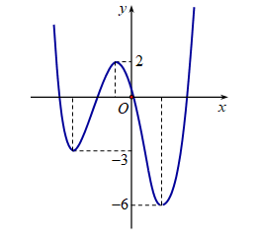

Gọi $S$ là tập hợp các giá trị nguyên dương của tham số $m$ để hàm số $y=\left|f\left(x-1\right)+m\right|$ có $5$ điểm cực trị. Tổng giá trị tất cả các phần tử của $S$ bằng

**A. $18$**  . **B. $15$**  . **C. $9$**  . **D. $12$**  .

**Câu 41.** Cho $f\left(x\right)$ xác định, liên tục trên $\left[0; 4\right]$ thỏa mãn $f\left(x\right)+f\left(4-x\right)=-x^{2}+4x$. Giá trị của $\int_{0}^{4}{f\left(x\right)d}x$ bằng

**A. $32$**  . **B. $\frac{16}{3}$**  . **C. $16$**  . **D. $\frac{32}{3}$**  .

**Câu 42.** Cho hình lăng trụ tam giác $ABC.A'B'C'$ có $BB'=a$, góc giữa đường thẳng $BB'$ và mặt phẳng $\left(ABC\right)$ bằng $60^{0}$, $ΔABC$ vuông tại $C$ và góc $BAC$ bằng $60^{0}$. Hình chiếu vuông góc của $B'$ lên mặt phẳng $\left(ABC\right)$ trùng với trọng tâm của $ΔABC$. Thể tích của khối tứ diện $A'.ABC$ là:

**A. $\frac{3a^{3}}{208}$**  . **B. $\frac{9a^{3}}{208}$**  . **C. $\frac{a^{3}}{108}$**  . **D. $\frac{9a^{3}}{108}$**  .

**Câu 43.** Tính tổng tất cả các nghiệm của phương trình $x+1=2log_{2}\left(2^{x}+3\right)-log_{2}\left(2020-2^{1-x}\right)$.

**A. $log_{2}2020$**  . **B. $13$**  . **C. $log_{2}13$**  . **D. $2020$**  .

**Câu 44.** Biết $\int_{-1}^{11}{f\left(x\right)dx}=18.$ Tính $I=\int_{0}^{2}{x\left[2+f\left(3x^{2}-1\right)\right]dx.}$

**A. $I=8$**  . **B. $I=10$**  . **C. $I=5$**  . **D. $I=7$**  .

**Câu 45.** Trong không gian với hệ tọa độ $Oxyz$, cho hai đường thẳng $d:\left\{\begin{matrix}x=2+3t \\ y=-3+t \\ z=4-2t\end{matrix}\right.$ và $d':\frac{x-4}{3}=\frac{y+1}{1}=\frac{z}{-2}$. Phương trình nào dưới đây là phương trình đường thẳng nằm trong mặt phẳng chứa $d$ và $d'$, đồng thời cách đều hai đường thẳng đó?

**A. $\frac{x-3}{3}=\frac{y-2}{1}=\frac{z-2}{-2}$**  . **B. $\frac{x+3}{3}=\frac{y+2}{1}=\frac{z+2}{-2}$**

**C. $\frac{x-3}{3}=\frac{y+2}{1}=\frac{z-2}{-2}$**  . **D. $\frac{x+3}{3}=\frac{y-2}{1}=\frac{z+2}{-2}$**  .

**Câu 46.** Cho một hình nón có chiều cao $h=a\sqrt{3}$ và bán kính đáy $r=2a$. Mặt phẳng $\left(P\right)$ đi qua $S$ cắt đường tròn đáy tại $A$ và $B$ sao cho $AB=2\sqrt{2}a$. Tính khoảng cách $d$ từ tâm của đường tròn đáy đến $\left(P\right)$.

**A. $d=\frac{\sqrt{30}a}{5}$**  . **B. $d=\frac{6a}{\sqrt{5}}$**  . **C. $d=\frac{\sqrt{5}a}{30}$**  . **D. $d=\frac{\sqrt{6}a}{5}$**  .

**Câu 47.** Cho số phức $z_{1}$ thỏa mãn ${\left|z_{1}+3\right|}^{2}-{\left|z_{1}+2i\right|}^{2}=3$ và số phức $z_{2}$ thỏa mãn $\left|z_{2}+1-3i\right|=\sqrt{2}$. Tìm giá trị nhỏ nhất của $\left|z_{1}-z_{2}\right|$.

**A. $\sqrt{13}-3$**  . **B. $\frac{\sqrt{26}+4}{\sqrt{13}}$**  . **C. $\frac{\sqrt{26}-4}{13}$**  . **D. $\frac{8-\sqrt{26}}{\sqrt{13}}$**  .

**Câu 48.** Có bao nhiêu giá trị nguyên của tham số $a$ sao cho hàm số $y=\left|x^{3}-3x^{2}-ax+a\right|$ đồng biến trên khoảng $\left(0 ; +∞\right)$?

**A. $1$**  . **B. $0$**  . **C. $2$**  . **D.** Vô số.

**Câu 49.** Có tất cả bao nhiêu giá trị nguyên của $y$ sao cho tương ứng với mỗi $y$ luôn tồn tại không quá $63$ số nguyên $x$ thỏa mãn điều kiện $log_{2020}\left(x+y^{2}\right)+log_{2021}\left(y^{2}+y+64\right)≥log_{4}\left(x-y\right)$?

**A. $302$** . **B. $301$** . **C. $2$** . **D. $602$** .

**Câu 50.**  Trong không gian $Oxyz$, cho điểm $M\left(1;1;2\right)$. Mặt phẳng $\left(P\right)$ qua $M$ cắt các tia $Ox$, $Oy$, $Oz$ lần lượt tại $A$, $B$, $C$ sao cho thể tích tứ diện $OABC$ nhỏ nhất. Gọi $\vec{n}=\left(1;a;b\right)$ là một véc tơ pháp tuyến của $\left(P\right)$. Tính $S=a^{3}-2b$.

**A. $S=-\frac{15}{8}$**  . **B. $S=0$**  . **C. $S=-3$**  . **D. $S=6$**  .

**------------- HẾT -------------**